Chapter 4 对象和类
1.static修饰的变量习惯称为静态变量，static修饰的方法称为静态方法，static修饰的代码块叫做静态代码块。
- Static Fields
<<Java核心技术>>有这么两段”If you define a field as static, then there is only one such field per class”,”It belongs to the class, not to any individual object”.
静态变量被所有的对象所共享，在内存中只有一个副本，它当且仅当在类初次加载时会被初始化。而非静态变量是对象所拥有的，在创建对象的时候被初始化，存在多个副本，各个对象拥有的副本互不影响。
- Static Constant
<<Java核心技术>> “Static variables are quite rare. However, static constants are more common. Public Constants are fine, since you cannot reassign.”
public class Math{
...
public static final double PI=3.141592;
...
}
- Static Methods
<<Java核心技术>>”Static method are methods that do not operate on objects”,”You can think of static methods as methods that don’t hava a this parameter”.
Static 方法就是没有this参数的方法,他是属于这个类的方法.
静态成员变量虽然独立于对象，但是不代表不可以通过对象去访问，所有的静态方法和静态变量都可以通过对象访问（只要访问权限足够）。
public class BaseClass{
public static void main(String args[]){
StaticConstant test = new StaticConstant();
System.out.print(test.stc);
}
}

class StaticConstant{
public static final double stc=3.141592;
}

Final Classes and Methods
- Final Classes
不能被继承,final类方法自动都是final 类型, 字段不是final 类型
- Final Methods
不能被override
如果一个方法没有被覆盖并且很短,编译器就能够对它进行优化处理,这个过程成为内敛(inlining). 例如, 内联调用e.getName()将被替换为访问e.name域. 这是一项很有意义的改进,这是由于CPU在处理调用方法的指令时,使用分支转移会扰乱预取指令的策略. 如果getNmae在另外一个类中被覆盖,那么编译器就无法知道覆盖的代码将会做什么操作,因此也就不能对它进行内联处理了.
 | Field | Method | Class
Static | 静态变量（类变量），类加载的时候进入内存，与对象无关 | 静态方法，引用类的变量与方法必须是static，因为其他在运行时候才确定，而这个需要在加载的时候加载进来 | 无法修饰普通的class, 能修饰内部类（静态内部类）。[静态内部类可以用于代码测类别]
final | 只能复制一次，不变变量。类的实例变量需要在初始化块，static块或者构造方法中赋值 | 不能被override的方法，final不能用于修饰构造方法 | 不能被extends的class，它可以修饰非抽象类、非抽象类成员方法和变量。 Final类的方法默认是final的

静态初始化块:使用static定义,当类装载到系统时执行一次.若在静态初始化块中想初始化变量,那仅能初始化类变量,即static修饰的数据成员.
非静态初始化块:在每个对象生成时都会被执行一次,可以初始化类的实例变量.
调用类的构造器的具体处理步骤：
- 所有数据域都被初始化为默认值（0,false,null）
- 按照在类声明中的出现顺序以此执行所有的域初始化语句和初始化块
- 如果构造器调用了第二个构造器，则执行第二个构造器主题
- 最后执行本构造器
2.Method Parameters
<<Java核心技术>> “The java programming language always uses call by value”.Java编程方法参数传递都是值传递.
Here is a summary of what you can and cannot do with method parameters in java:
- A method cannot modify a parameter of a primitive type(that is, numbers or boolean values).
- A method cam change the state of an object parameter.
- A method cannot make an object parameter refer to a new object

Picture 1 means a parameter of a primitive type (fail)
Picture 2 means object parameter (success)
Picture 3 change of references(fail)

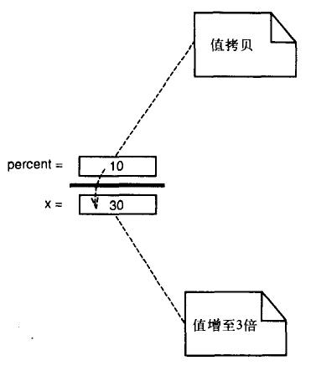
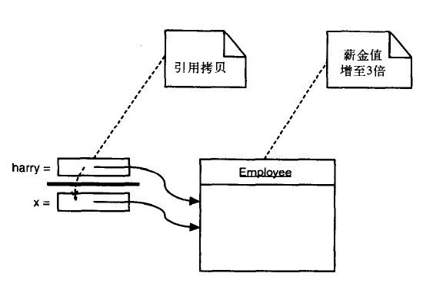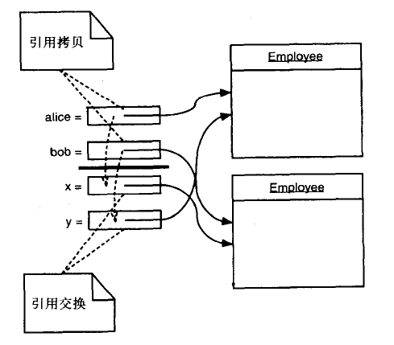

 | 类内部 | 本包 | 子类 | 外部包
Public | √ | √ | √ | √
protected | √ | √ | √ | X
default | √ | √ | X | X
private | √ | X | X | X

Chapter 5 继承
<<JAVA核心技术>>”Super is not a reference to an object. For example, you cannot assign the value super to another object variable. Instead, super is a special keyword that directs the compiler to invoke the superclass method
This:
- this相当于是指向当前对象本身
- 引用构造函数
Super:
- invoke a superclass method
- Invoke a superclass constructor

Override:
If you define a method in a subclass that has the same signature as a superclass method, then you override that method.
You need to keep the return type compatible. A subclass may change the return type to a sub type of the original type.

When we invoke a method, here are the details: (let’s call x.f(param), x is an object of class C)
- The compiler enumerates all methods called f in the class C and all accessible methods called f in the superclasses of C.
- The compiler determines the types of the parameters that are supplied in the method call. This is called overloading

Overloading (重写):
一：重写方法不能比被重写方法限制有更严格的访问级别
(比如父类方法是包访问权限，子类的重写方法是public访问权限)
二：参数列表必须与被重写方法的相同。
三：返回类型必须与被重写方法的返回类型兼容。
四：重写方法不能抛出新的异常或者比被重写方法声明的检查异常更广的检查异常。但是可以抛出更少，更有限或者不抛出异常。
五：不能重写被标识为final的方法。
六：如果一个方法不能被继承，则不能重写它。

Override （重载）:

一．被重载的方法必须改变参数列表。参数必须不同，这是最重要的！不同有两个方面，参数的个数，参数的类型，参数的顺序。
二．被重载的方法与返回类型无关。
三．被重载的方法可以改变访问修饰符。
没有重写方法那样严格的限制。
四、被重载的方法可以声明新的或者更广的检查异常。
没有重写方法那样严格的限制。

五、方法能够在一个类中或者在一个子类中被重载

Chapter 5 接口与内部类

1. Interface and abstract class
Abstract class:
- 有一个或者多个abstract methods的类,需要定义为abstract
- Abstract class 可以有instance fields and concrete methods
- cannot has an instance of Abstract class
(4)不能有抽象构造函数或抽象静态方法,抽象类可以有构造函数
Interface:
- Interfaces never have instance fields, and the methods are never implemented in the interface.
- Can implements lots of interfaces
- 不能有构造器
- 只可以定义static final 成员变量

抽象类和接口的对比
参数 | 抽象类 | 接口
默认的方法实现 | 它可以有默认的方法实现 | 接口完全是抽象的。它根本不存在方法的实现
实现 | 子类使用extends关键字来继承抽象类。如果子类不是抽象类的话，它需要提供抽象类中所有声明的方法的实现。 | 子类使用关键字implements来实现接口。它需要提供接口中所有声明的方法的实现
构造器 | 抽象类可以有构造器 | 接口不能有构造器
与正常Java类的区别 | 除了你不能实例化抽象类之外，它和普通Java类没有任何区别 | 接口是完全不同的类型
访问修饰符 | 抽象方法可以有public、protected和default这些修饰符 | 接口方法默认修饰符是public。你不可以使用其它修饰符。
main方法 | 抽象方法可以有main方法并且我们可以运行它 | 接口没有main方法，因此我们不能运行它。
多继承 | 抽象方法可以继承一个类和实现多个接口 | 接口只可以继承一个或多个其它接口
速度 | 它比接口速度要快 | 接口是稍微有点慢的，因为它需要时间去寻找在类中实现的方法。
添加新方法 | 如果你往抽象类中添加新的方法，你可以给它提供默认的实现。因此你不需要改变你现在的代码。 | 如果你往接口中添加方法，那么你必须改变实现该接口的类。

a.相同点
A. 两者都是抽象类，都不能实例化。
B. interface实现类及abstrct class的子类都必须要实现已经声明的抽象方法。

b. 不同点
A. interface需要实现，要用implements，而abstract class需要继承，要用extends。
B. 一个类可以实现多个interface，但一个类只能继承一个abstract class。
C. interface强调特定功能的实现，而abstract class强调所属关系。
D. 尽管interface实现类及abstrct class的子类都必须要实现相应的抽象方法，但实现的形式不同。
E. abstract class是interface与Class的中介。

- Clone
Clone() 只是表面clone，里面的reference 并没有clone
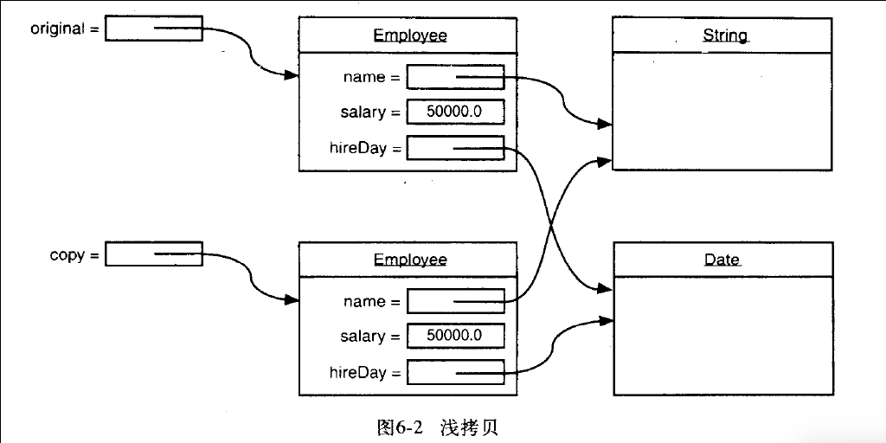
3.内部类
Java 虚拟机并没有内部类的设置，内部类实际上表现的形式也是一个普通的类
如果内部类调用外部类的private instance field时候，java编译器会在outer class 中生成一个static method used for get this private instance field. So if you’re good at hex writing, you can hack it.

Java序列化
虚拟机是否允许反序列化，不仅取决于类路径和功能代码是否一致，一个非常重要的一点是两个类的序列化 ID 是否一致（就是 private static final long serialVersionUID = 1L）。清单 1 中，虽然两个类的功能代码完全一致，但是序列化 ID 不同，他们无法相互序列化和反序列化。

清单 1. 相同功能代码不同序列化 ID 的类对比
package com.inout;
import java.io.Serializable;
public class A implements Serializable {
private static final long serialVersionUID = 1L;
private String name;
public String getName() {
return name;
}

public void setName(String name)
{
this.name = name;
}
}

package com.inout;
import java.io.Serializable;
public class A implements Serializable {
private static final long serialVersionUID = 2L;
private String name;
public String getName() {
return name;
}
public void setName(String name) {
this.name = name;
}
}

线程：
线程状态：
- New(新生)
- Runnable(可运行)
- Blocked(被阻塞)
- Dead(死亡)
1.1 新生线程
用new创造一个线程时
1.2

